Simple Bezier サンプル

*このサンプルは、Windows 10 Anniversary Update SDK（14393）と互換性があります。*

# 概要

このサンプルでは、メビウスの輪を表すモザイク化された、Bezierサーフェスを描画するためのハルシェーダとドメインシェーダの作成方法を示します。

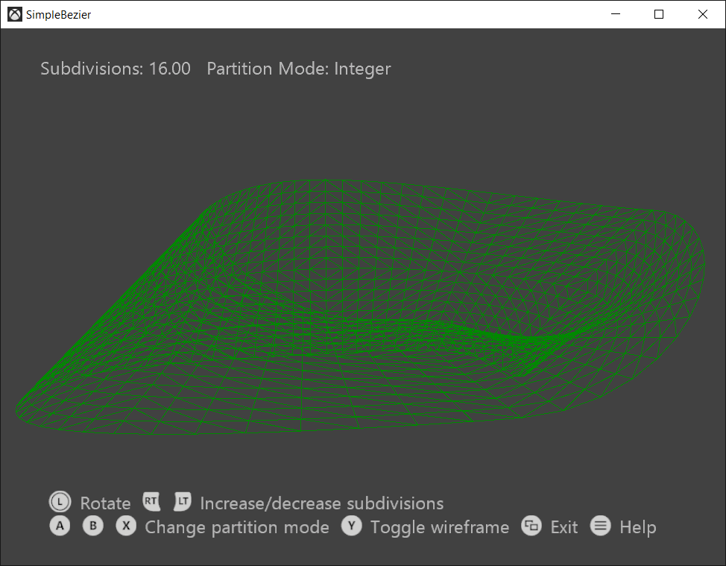

# サンプルの使用

このサンプルでは以下のコントロールを使用しています。

|  |  |  |
| --- | --- | --- |
| 作用 | ゲームパッド | キーボード |
| 影付き/ワイヤフレームレンダリング | Y ボタン | W キー |
| 分割方法を選択：   * 整数 * 分数偶数 * 分数奇数 | X ボタン  Aボタン  B ボタン | 1 キー  2 キー  3 キー |
| パッチ分割数の増減<4、16> | 左/右のトリガーを握る | 上/下の矢印キーを押したままにする |
| カメラを左右に回転 | 左のサムスティックを左/右に動かす | 左/右矢印キー |
| コントローラのヘルプを表示する | メニューボタン | F1 キー |
| 終了 | 表示ボタン | エスケープ キー |

# 実装上の注意

# 入力ジオメトリは、それぞれ16個の制御点を持つ4つのパッチで構成され、すべて頂点バッファに格納されています。シンプルな頂点シェーダは、制御ポイントを直接ハルシェーダに渡します。ハルシェーダは固定バッファからのテセレーションファクタを介して固定機能テセレータステージを駆動します。これらのバッファは両方とも制御ポイントとUVWをドメインシェーダに渡します。ドメインシェーダは頂点ごとに1回実行され、最終的な頂点の位置と属性を計算します。頂点の位置はBernstein多項式を使って計算されます。法線は、UとVの導関数の外積として計算されます。ピクセルシェーダは、モザイク化されたメビウスの輪を描画するためにNドットL照明を実行します。

## ハードウェア機能レベルの要件

DirectX 11 のハードウェア テセレーション機能には、[Direct3D ハードウェア機能レベル11.0](https://blogs.msdn.microsoft.com/chuckw/2012/06/20/direct3d-feature-levels/) またはより良いハードウェアが必要です。 このサンプルは、9.x または10.x Direct3D Feature Level ハードウェアでは動作しません。

## システム必要条件

このサンプルはWindows 8以降と互換性があります。

このサンプルは、DirectX 11.1 Runtimeがインストールされた（[KB 2670838](https://support.microsoft.com/ja-jp/help/2670838/platform-update-for-windows-7-sp1-and-windows-server-2008-r2-sp1)） Windows 7 Service Pack 1でも動作します。 詳しくは、[このブログ記事](https://blogs.msdn.microsoft.com/chuckw/2013/02/26/directx-11-1-and-windows-7-update/)を参照してください。

# 更新履歴

最初のリリース、2018 年 4 月